Budapesti Műszaki Szakképzési Centrum

Neumann János Informatikai Technikum

***Szakképesítés neve:*** Informatikai rendszer- és alkalmazás-üzemeltető technikus

***száma:*** 5-0612-12-02

**VIZSGAREMEK**

**\*\*\*\*\* Cím \*\*\*\*\***

**Tesztelési dokumentáció**

Dombi-Hejcser Bence, Necek Dániel Milán, Veres Kolos  
13IRAÜ1

Budapest, 2025.

TARTALOMJEGYZÉK

TARTALOMJEGYZÉK 2

Szolgáltatások meg minden 2

Címsor 1 3

Címsor 2 3

Címsor 3 3

Címsor 4 3

Szolgáltatások meg minden

Címsor 1

Címsor 2

Címsor 3

Címsor 4

Szöveg

Kód

Kép

d

Tesztelés

Active Directory

Felcsatlakoztattunk egy Windows gépet, illetve a Debian gépet, ami a Linux alapú szerverünk szerepét tölti be. A tartományban megnézzük, hogy látja-e a gépet, mint vezérlő.

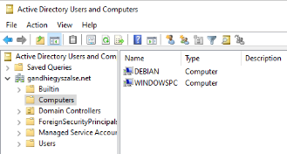

A Windows gépen is leellenőriztük, többféle módon a tartományt létezését, kezdve a ping paranccsal, utána az nslookup paranccsal megnéztük, hogy érzékeli a Windows szerveren működő DNS szolgáltatás. Miután mindenről megbizonyosodtunk, a beléptetését grafikusan intéztük el a rendszeren belül.

A felhasználókat és a csoportokat is leellenőriztük, hogy sikeresen létrehoztuk-e, ezt kétféleképp is megnéztük. A felhasználót nézzük és melyik csoportnak a tagja, a másik pedig pont fordítva, megnyitjuk a csoportot és megnézzük ki a tagja.

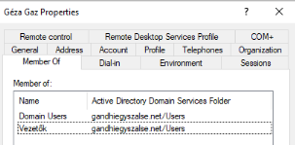

Felhasználó és a csoporttagság

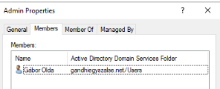

Csoport és tag

RODC

DHCP

Miután megcsináltuk a DHCP pool-okat a szerveren, illetve a Cisco Packet Tracer-ben, leteszteltük ott, hogy a hálózatban minden működjön és tudjunk tovább haladni. Miután a gépeken átállítottuk az IP konfigurációban, hogy ne statikusan, hanem DHCP-vel kapjon címet, vártunk egy kicsit és sikeresen meg is kapta azt. Figyeltünk arra is, hogy az alapértelmezett átjáró statikus címét ne kapja.

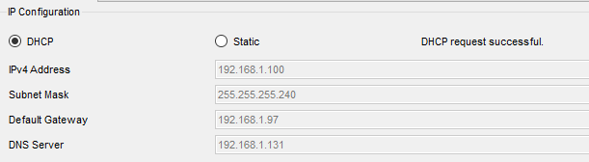

MAIL

A MAIL szolgáltatás működését a tartományvezérlőből néztük meg, hogy sikeresen kimegy-e az üzenet, amit küldtünk.

Az üzentet az Admin küldte Munka Misinek, teszt témával, „Ez egy tesztüzenet” tartalommal. Az üzenet megfelelően elment.

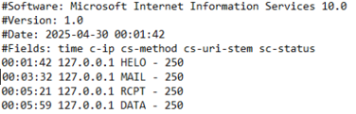

Emellett azt is leteszteltük, hogy a kimenő levélről kap-e log üzentet a szerver az erre készített mappába, amit beállítottunk neki.

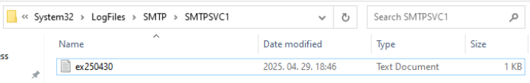

Web és DNS

A web és a DNS működését egybevontuk, hiszen DNS nélkül nem is lehetne rákeresni a weboldalra.

Tesztelést a Windows gépen egy böngészőben végeztünk, ahol rákerestünk a weboldal nevére, „mainsite.gandhiegyszalse.net”.

Mindkét szolgáltatás sikeresen működik, jó oldalra mutat rá a link.

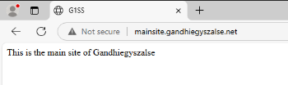

FTP

A FileZilla rendkívül megkönnyítette a dolgunkat a tesztelés folyamatán, hiszen minden le van egyszerűsítve, ezért arra a következtetésre jutottunk, hogy az összes gépre feltelepítjük majd és általa tudnak hozzáférni a Linuxon található fájlokhoz, amik nekik szólnak, illetve fel tudják tölteni az adatokat ide.

Beléptünk Olda Gábor fiókjába, onnan néztük a tesztelést. Gábor látja az összes mappát, illetve a mappában lévő fájlokat, ami a Linuxon elérhető és a felhasználóhoz tartozik. Ezeket le tudja tölteni és fel is tud tölteni rá. Ezt mindkét úton leteszteltük. Mindkét esetben sikerrel jártunk el.

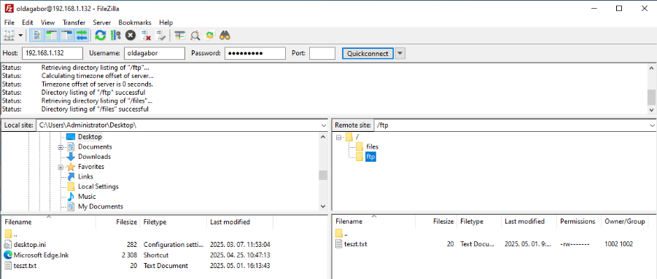

Windowsos felület



Linuxos felület